GROUPE de TRAVAIL de la CHIRURGIE EXTRAMURALE OCULAIRE

NOTE D’HONORAIRES : ETHIAS
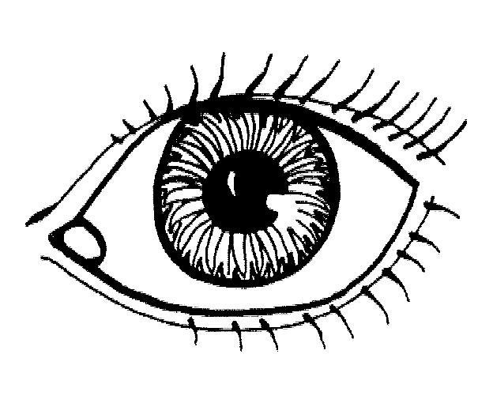
N° : __________________
DATE : __________________

- Patient - N° de Dossier: __________________________________________
- Nom, prénom et date de naissance : __________________________________________
- Adresse : ________________________________________________________________

- Type d’intervention :OPERATION DE LA CATARACTE (biffer la mention inutile) : ŒIL GAUCHE / ŒIL DROIT

- Date de l’intervention : ___/___/_____

HONORAIRES + MATERIEL MEDICAL
Description des prestations |  | Honoraires (€)
AUTRES LIVRAISONS |  | 100
Ticket modérateur lentille implantable avec marge de délivrance
FRAIS PHARMACEUTIQUES |  | 250
Produits à usage unique
Produits viscoélastiques
Médicaments/BSS
HONORAIRE |  | 250

 |  | TOTAL GENERAL |  | €

LA PARTICIPATION FORFAITAIRE DE € 600 (PAR ŒIL) A CHARGE D’ETHIAS EST A VERSER

- AU N° DE COMPTE : _______________________________________________________________
- AU NOM DE : _______________________________________________________________
- COMMUNICATION : _______________________________________________________________

DISPENSATEUR (N° d’identification INAMI, nom et signature) :

